Advento vainikas

Kai kas mano, kad Advento vainikas - tai senovės pagonių ritualo, kuris buvo švenčiamas gruodžio mėnesį, tęsinys. Gyventojai rinkdavo eglišakių viršūnėles ir uždegdavo pavasario sugrįžimo vilties, šviesos pergalės prieš žiemos tamsą ženklan.
Advento vainiko tradicija šiek tiek pakeitė šių ritualų prasmę: trokštamos šviesos, šilumos, gyvybės laukiama ne iš saulės, bet iš Kristaus; pergalė, kurios laukiame, yra Kristaus pergalė prieš tamsybes ir mirtį.
Advento vainikas pirmą kartą buvo uždegtas XIX a. Hamburgo uostamiestyje. Mieste buvo daug našlaičių vaikų, kurie neturėjo namų, elgetavo ir miegojo gatvėse. Jaunas evangelikų bažnyčios pastorius Johannas Heinrichas Wichernas pradėjo iš gatvės rinkti vaikus, suteikė jiems pastogę ir maisto. Jis rūpinosi, kad vaikai įgytų profesiją: vieni tapo batsiuviais, kiti - dailininkais, sodininkais, siuvėjais... Jie nustojo elgetauti ir išmoko užsidirbti pragyvenimui.
Per 1838 metų Adventą pastorius, norėdamas, kad jo svečiai sakraliau išgyventų šį laikotarpį, sugalvojo, kad nuo gruodžio pirmos dienos kiekvienas berniukas galėtų uždegti po spalvotą žvakutę. Kadangi kasdien būdavo uždegama po vieną žvakę, tai buvo pavadinta „Žvakių šventė". Vienas pastoriaus draugas padarė medinį ratą, ant kurio sudėjo žvakes. Tai atsirado didelis šviesos vainikas. Berniukams tai labai patiko, todėl nuo 1851 metų jie patys pradėjo vainiką puošti eglės šakomis - gyvybės simboliu.
Daugeliui žmonių Advento vainikas taip pat patiko. Tad Šviesos vainiko idėja paplito šeimose. Tačiau iškilo viena problema: kas gi namuose galėjo patalpinti vainiką su dvidešimt keturiomis žvakėmis? Aštuonioliktojo šimtmečio pabaigoje jau liko tik keturios žvakės, atitinkančios keturis Advento sekmadienius: trys violetinės ir viena rožinė.
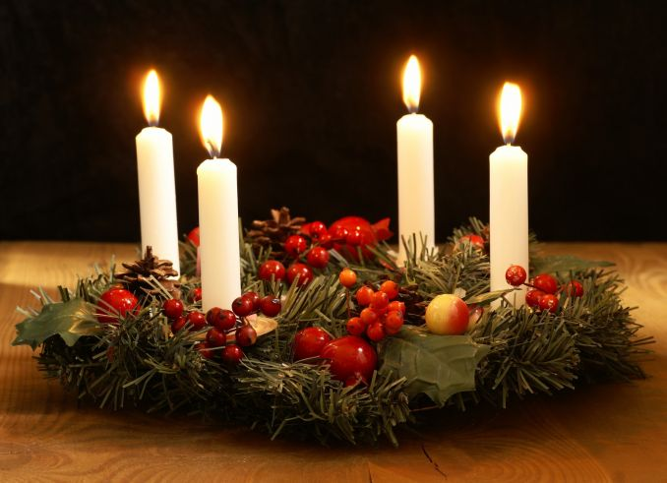
Advento vainikas yra apskritimo formos. Apskritimas nuo senų laikų yra amžinumo ir vienybės ženklas, taip pat reiškiantis niekada negęstančią saulę ir jos metinį ciklą.
Kaip ir žiedas, taip ir vainikas yra ištikimybės ženklas, Dievo ištikimybės pažadams ženklas. Dėl šios reikšmės Advento vainikas turi išlaikyti savo apskritimo formą ir netapti kokia nors gėlių su keturiomis žvakėmis kompozicija.
Vainikas yra ir karaliavimo bei pergalės ženklas. Jau Senovės Romoje ant žaidynių arba karų nugalėtojų galvų buvo dedami laurų vainikai. Advento vainikas skelbia, kad Kūdikėlis, kurio laukiama, yra karalius, savo šviesa nugalintis tamsą.

Visada žaliuojančios eglės arba pušies šakos, kuriomis vainikas puošiamas, išreiškia viltį ir nesibaigiantį amžiną gyvenimą. Dėl to vainikas neturėtų būti molinis ar keraminis...Žalios šakos taip pat primena iškilmingą Jėzaus įžengimą į Jeruzalę, kur jį žmonės sutiko su žaliuojančiomis šakomis rankose kaip Karalių ir Išganytoją. Dar ir šiandien šv. Ambraziejaus liturgijoje per Adventą yra primenamas iškilmingas Jėzaus įžengimas į Jeruzalę.
Vainikas puošiamas raudonomis arba violetinėmis juostomis: raudona arba rožinė spalva yra Jėzaus, tapusio žmogumi, meilės simbolis; violetinė - atgailos ir pasiruošimo Jo atėjimui ženklas.
Žvakių simbolika
Keturios žvakės reiškia keturias Advento savaites. Vienos po kitos žvakių uždegimas reiškia artėjimą prie Jėzaus gimimo, augančią šviesos pergalę prieš tamsą. Norint, kad ritualas išreikštų visą savo simbolinę reikšmę, geriau žvakes uždegti vakare, kai tamsu, arba pasistengti sukurti kuo tamsesnę aplinką. Žvakės yra dviejų spalvų: trys violetinės ir viena rožinė. Violetinė išreiškia atgailą ir grįžimą pas Viešpatį, rožinė - džiaugsmą dėl tuoj gimsiančio Jėzaus. Dėl to rožinė žvakė uždegama trečiąjį Advento sekmadienį, skirtą džiaugsmui.
Pirmoji žvakė vadinama Pranašo arba Vilties žvake,
Antroji – Betliejaus arba visiems skirto išganymo žvake,
Trečioji – Piemenų arba džiaugsmo žvake,
Ketvirtoji – Angelų arba meilės žvake.

Nors pandemija stipriai koreguoja mūsų bendravimą, dėl visų saugumo ir sveikatos atšaukiami renginiai, Liolių pagrindinės mokyklos mažiausieji bendruomenės nariai nesėdėjo sudėję rankų.
Ikimokyklinio – priešmokyklinio ugdymo „MIKIMAUZŲ“ grupės ugdytiniai, jų tėveliai, vadovaujami mok. Albinos Kalvaitienės ir mok. padėjėjos Audronės Černeckienės taip pat ruošėsi advento pradžiai.
Kartu su tėveliais, mokytojomis ugdytiniai pynė advento vainikus, gamino prakartėles, kalėdines dekoracijas.
Džiaugiamės kartu su visa bendruomene nuostabiais ugdytinių darbeliais.

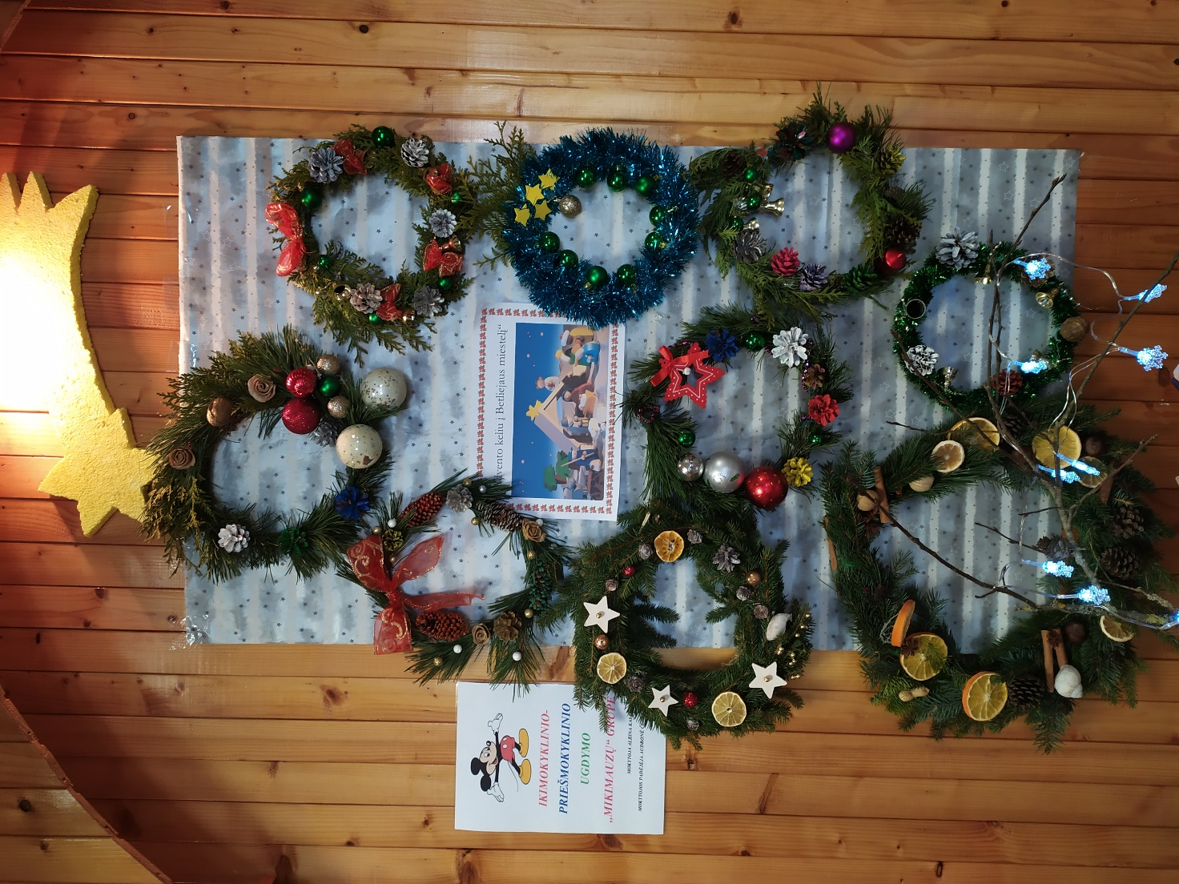
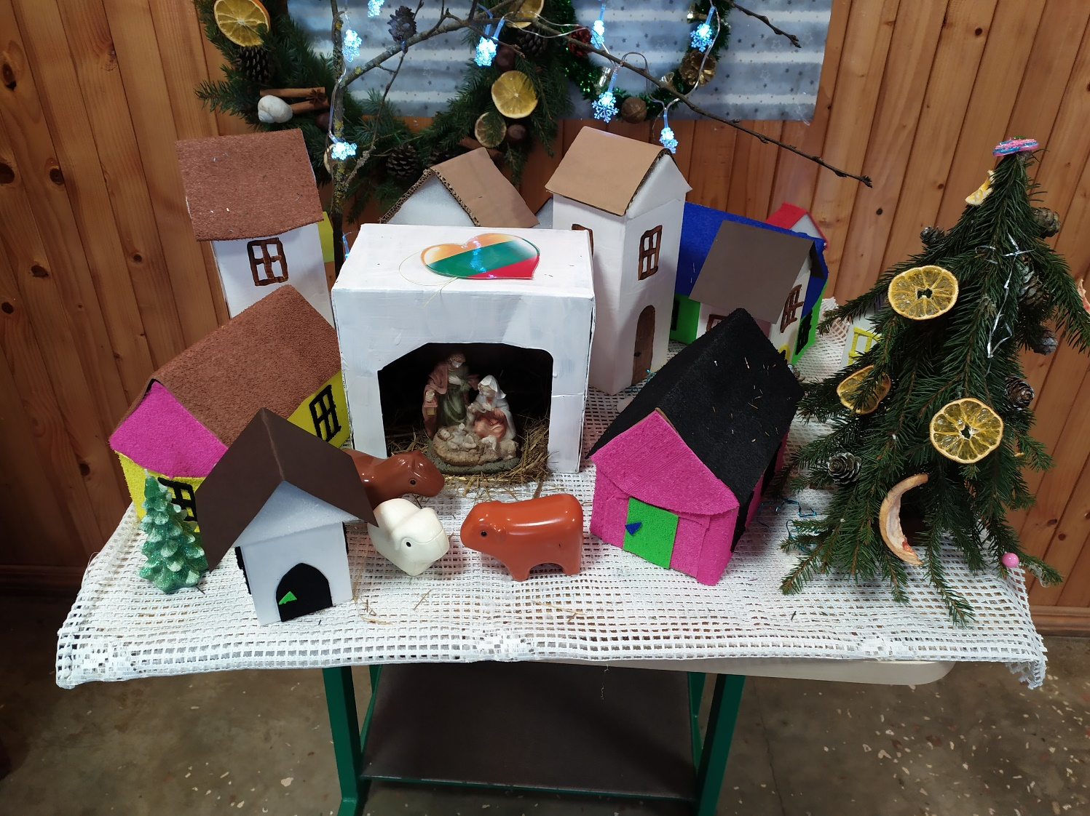

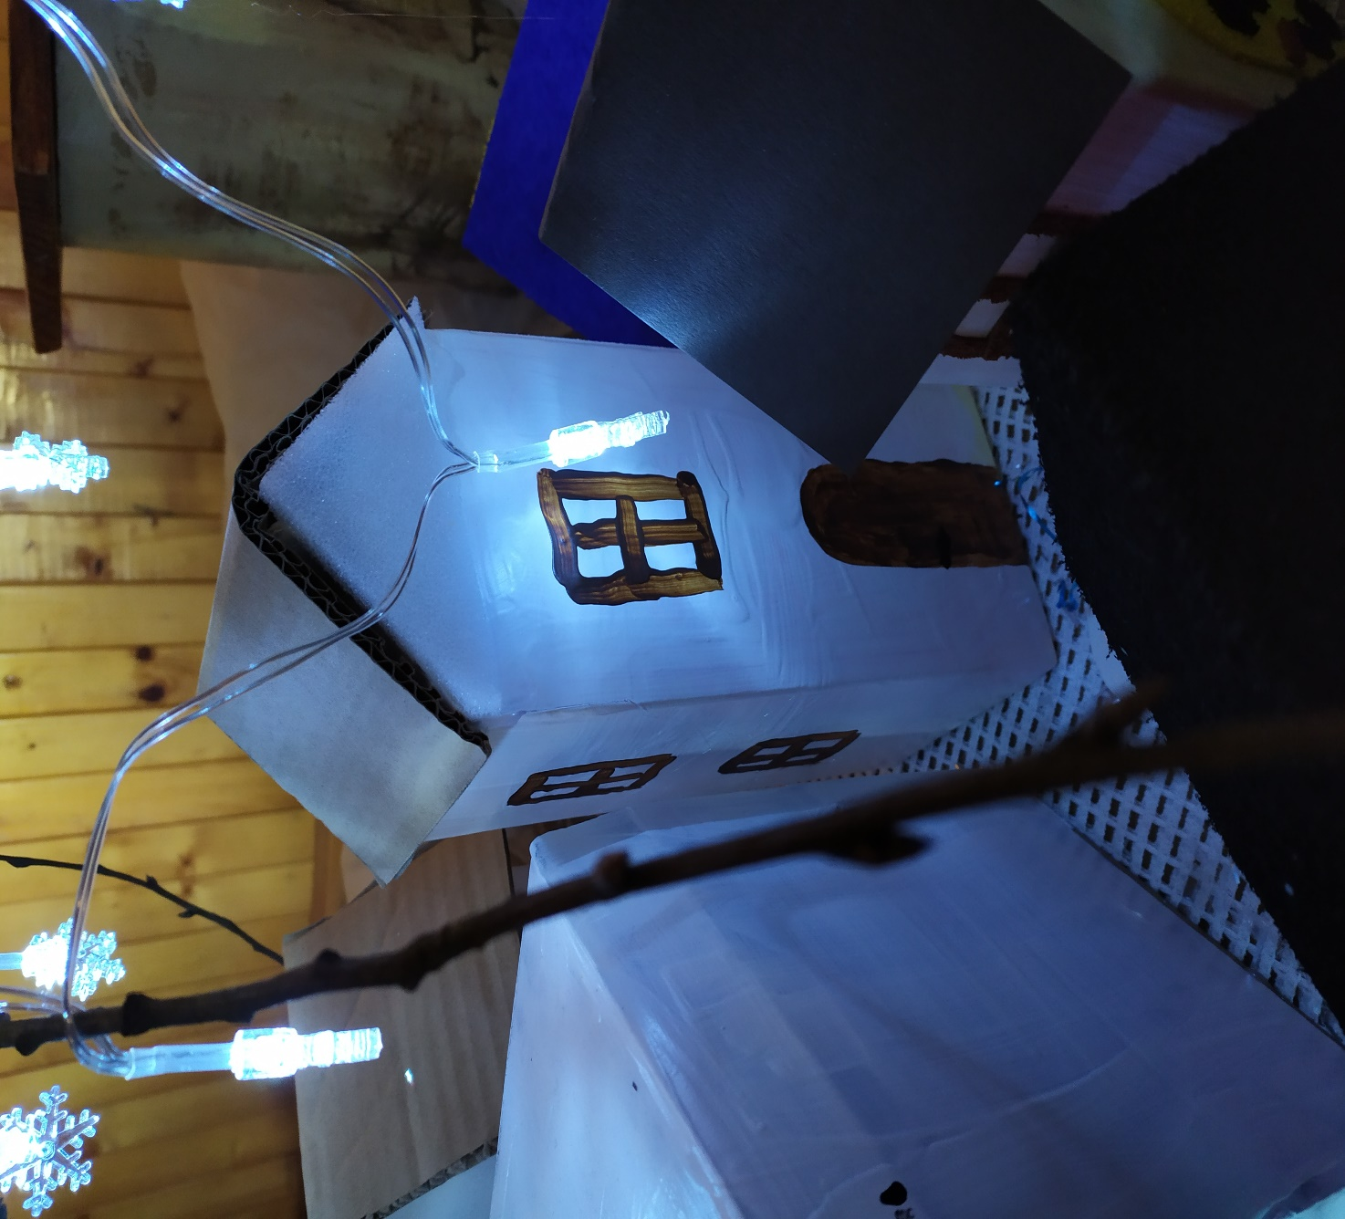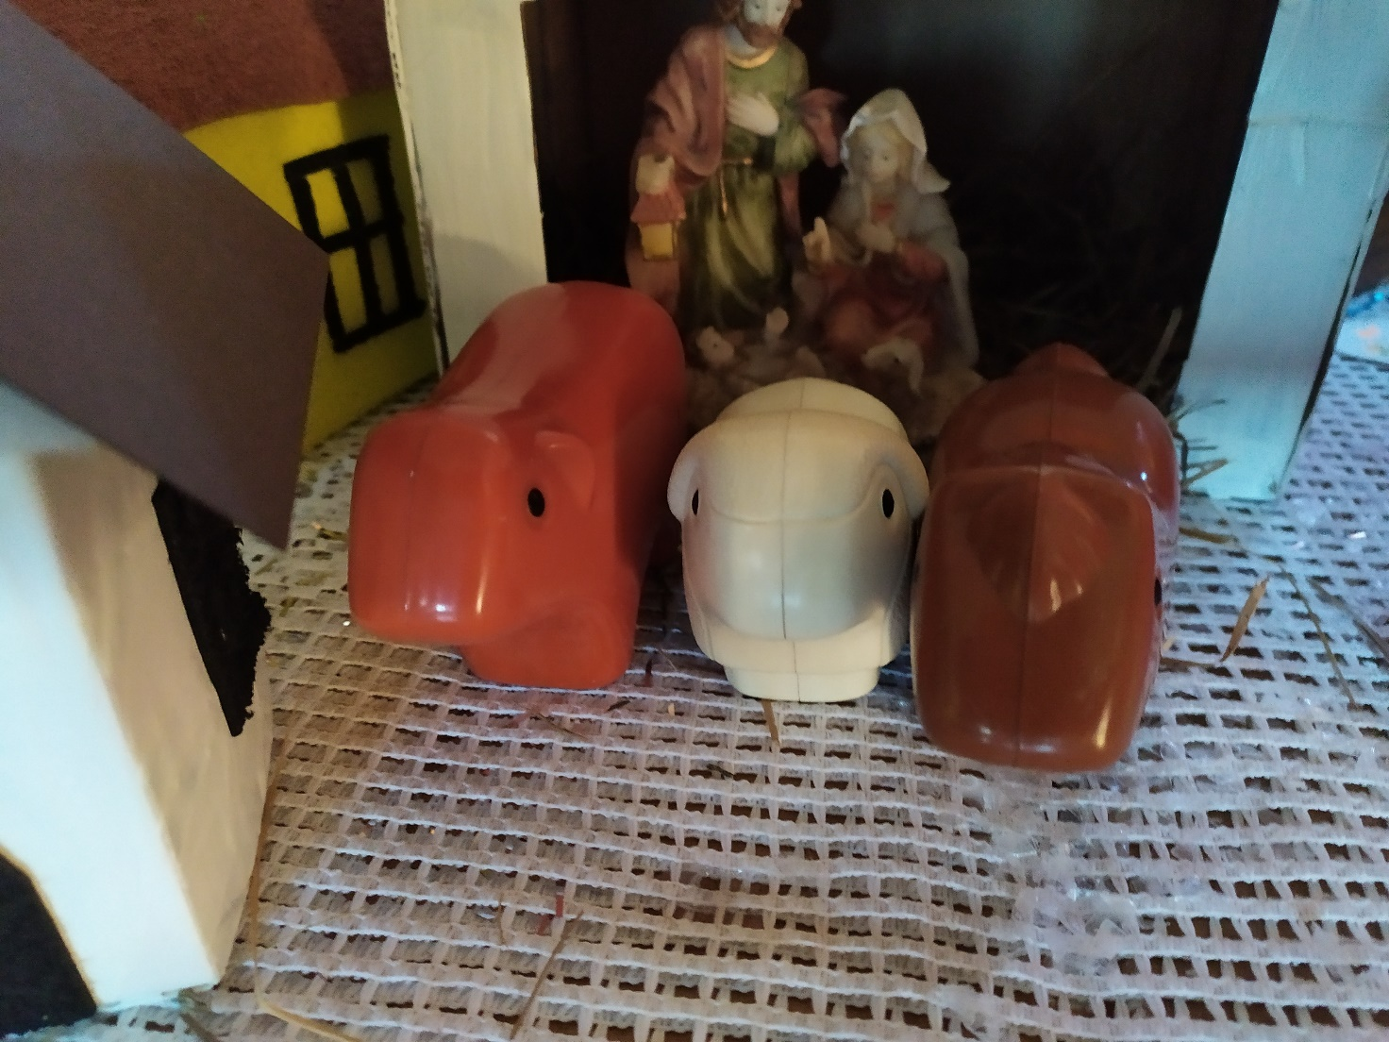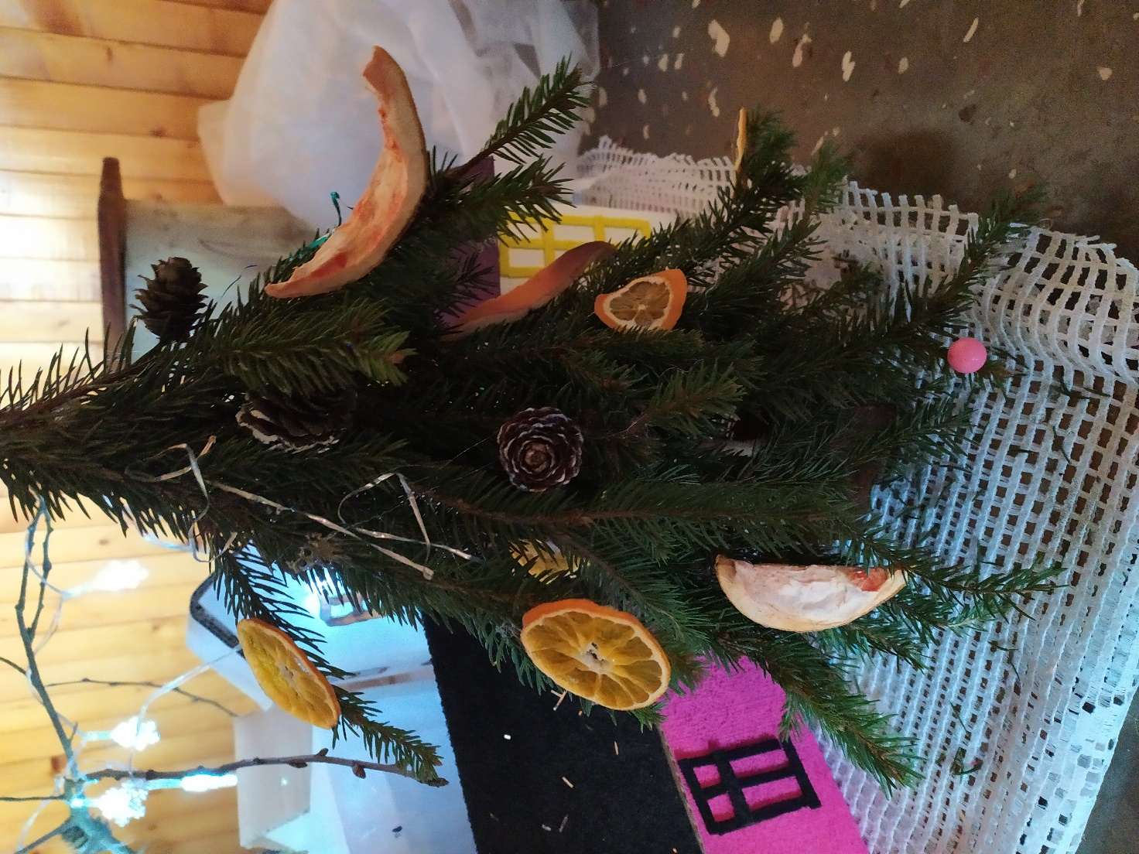

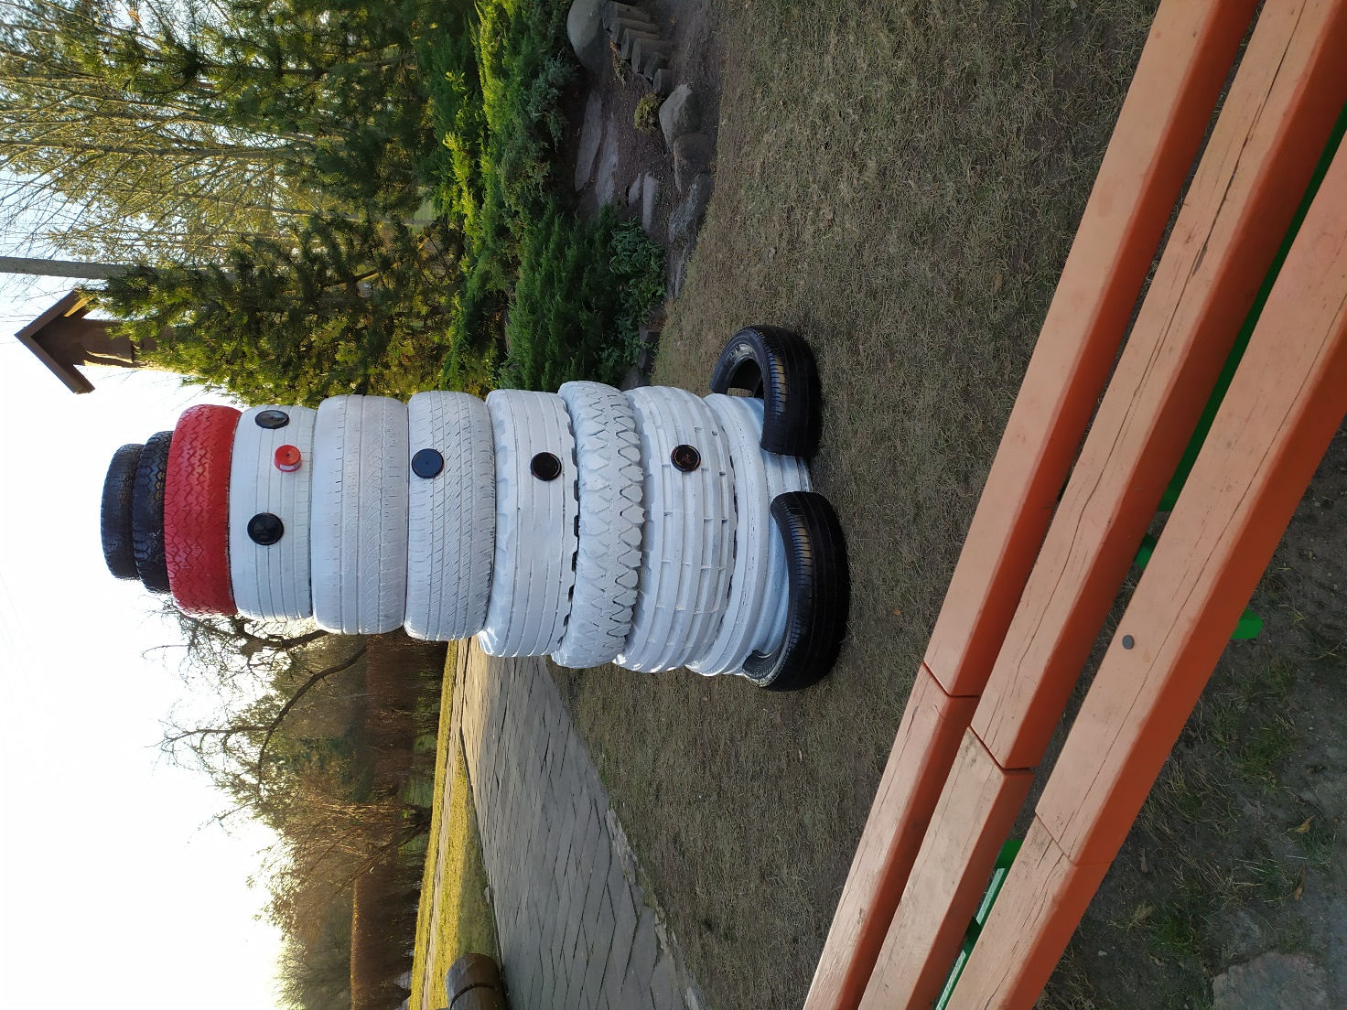
Vyresnių klasių sniego senis iš antrinių žaliavų.

Medžiaga panaudota moterims.lt

